（人教实验版） 九年级（全一册） 第十八章 第4节 焦耳定律 课时练 （锦州中学）
学校： 姓名： 班级： 考号：
评卷人 | 得分 | 一、单选题
1. 如图所示,下列常见电器中不是利用电流热效应工作的是 ( )
A. 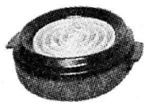电炉 B. 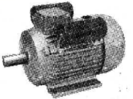电动机 C. 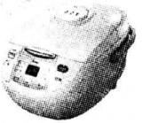电饭煲 D. 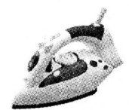电熨斗
2. 下列情况中不属于防止电热危害的是 ( )
A. 电视机的后盖有许多孔 B. 电脑机箱内有小风扇
C. 电动机外壳有许多散热片 D. 家电长时间停用,隔一段时间应通电一次
3. 将规格都是“220 V 180 W”的一台电冰箱、一台电风扇和一床电热毯，分别接入同一家庭电路中，若通电时间相同，则下列说法正确的是( )
A. 电冰箱产生的热量最多 B. 电风扇产生的热量最多
C. 电热毯产生的热量最多 D. 三者产生的热量一样多
4. 电饭锅是常用的家用电器,下列与之相关的说法错误的是( )
A. 组成材料中既有导体又有绝缘体
B. 工作时,利用了电流的热效应
C. 工作时,通过热传递使食物温度升高
D. 与其他家用电器是串联连接的
5. 为了探究“电流通过导体产生的热量跟什么因素有关”,某同学将两段阻值不同的电阻丝R₁、R₂分别密封在两个完全相同的烧瓶中,并设计了如图所示的甲、乙两套装置,已知所用蓄电池电压相等且保持不变,R₁<R₂,装入烧瓶的煤油质量相等,下列有关此探究活动的各种表述,错误的是( )
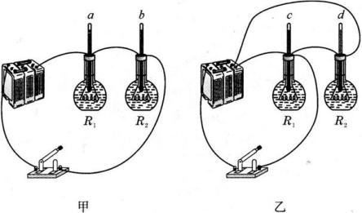
A. 在此实验中,电流通过导体产生热量的多少是通过温度计示数变化的大小体现出来的
B. 甲装置可探究电流通过导体产生的热量与电阻是否有关
C. 比较相同通电时间内a、c两支温度计示数变化情况,可探究电流产生的热量与电流是否有关
D. 在相同的通电时间内,d温度计所在烧瓶中的电阻丝产生的热量最多
6. 如图所示,R₂=2R₁,当开关S断开和闭合时,在相同的时间内,电流通过R₁产生的热量之比为( )
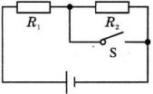
A. 1∶3 B. 1∶9 C. 3∶1 D. 9∶1
7. 粗细均匀的电热丝放入一壶水中,通电一段时间将水加热至沸腾,若将电热丝对折并联后放入同样一壶水中,通电到将水加热至沸腾,所需的时间与第一次的通电时间相比较(电源电压恒定,不计一切热损失),下列判断正确的是( )
A. 相等 B. 增加 C. 减少 D. 无法确定
8. 旧白炽灯在工作时,容易在灯丝最细处熔断,这是因为与相同长度的灯丝较粗处相比,灯丝最细处( )
A. 电热最多 B. 电流最大 C. 电阻最小 D. 电压最小
9. 如图所示,电源电压保持不变,R₁∶R₂=4∶1,则在相同时间内,R₁、R₂产生的热量之比是( )
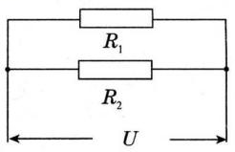
A. 1∶4 B. 4∶1 C. 1∶5 D. 5∶1
10. 如图所示，在四个相同水槽中盛有质量和温度都相同的纯水，现将阻值为R₁、R₂的电阻丝(R₁<R₂)，分别按下图的四种方式连接放入水槽，并接入相同电源。通电相同时间后，水温最高的是 ( ) 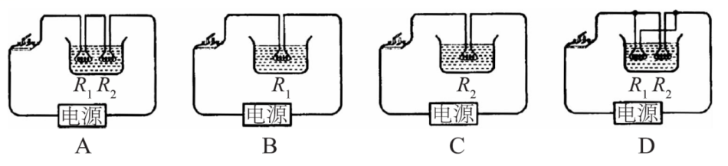
A. A B. B C. C D. D
评卷人 | 得分 | 二、多选题
11. (多选)如图是研究电流通过导体产生的热量与哪些因素有关的实验,下列分析正确的是( )
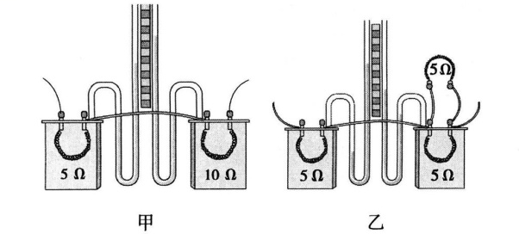
A. 甲、乙两次实验都应用了控制变量法
B. 甲实验通电一段时间后,左侧容器内空气吸收的热量更多
C. 乙实验是为了研究电流产生的热量与电阻的关系
D. 乙实验通电一段时间后,右侧U形管中液面的高度差比左侧的小
评卷人 | 得分 | 三、填空题
12. 如图是研究电流产生热量实验装置的一部分,已知两瓶内装满同质量、同温度的煤油,两电热丝R_{甲}>R_{乙}.当在A、B间接上电源后,通过两电热丝的电流I_{甲} I_{乙},通电一段时间管内液面高度相比h_{甲} h_{乙}.
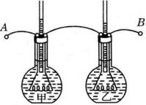
13. 某家用电热水壶的额定电压为220 V,额定功率为2 000 W。当该电热水壶在额定电压下工作时,用200 s将1 L的水从20 ℃加热到100 ℃。水吸收的热量为 J,该电热水壶的效率为 。(ρ_{水}= 1.0×10³ kg/m³,c_{水}=4.2×10³ J/kg·℃)
14. 一个额定电压为12 V的小型电动机正常工作时,测得通过电动机的电流是0.5 A,工作10 min该电动机线圈产生的热量是360 J,则电动机线圈的电阻是
Ω。
15. 某日光灯接在照明电路中正常工作时,其电流是0.13 A,若通电10 min,有 J的电能转化成了内能和 能。
16. 小明家里的电饭锅铭牌上标有“220 V 1 100 W”的字样,正常工作时电流为 A,电阻为 Ω,正常工作30 min消耗的电能为 kW·h。
17. 一台电炉通电后电炉丝热得发红,与电炉丝连接的导线却不怎么热,这台电炉的额定电压为220 V,额定功率为1 100 W,与电炉丝连接的导线的电阻为0.1 Ω,电炉正常工作10 min,通过导线的电流为 A,导线上产生的热量是 J。
18. 如图是两定值电阻R_{A}和R_{B}中的电流与其两端电压的关系图线,若将两电阻并联在电压为2 V的电路中,干路上电流为 A,通电相同时间,R_{A}、R_{B}产生的热量之比Q_{A}∶Q_{B}= 。
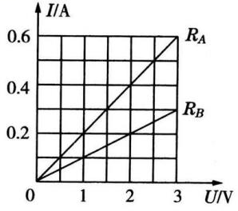
19. 如图10所示电路，标有“6 V 6 W”的灯L₁与标有“6 V 3 W”的灯L₂串联，闭合开关后，只有一只灯泡能够正常发光，则不能正常发光灯泡的实际功率是________W，这个电路通电1分钟共消耗电能________J。
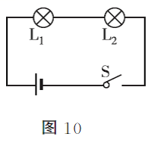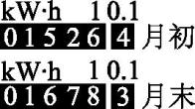
20. 如图是某同学家的电子式电能表5月份月初、月末的表盘示数。电能表的表盘上标有“1 600 imp/kW·h”字样(表示每消耗 1 kW·h 的电能,指示灯闪烁1 600次)。根据以上信息,可知:该同学家5月份共用电 kW·h。如果关闭家里其他用电器,只让微波炉单独工作,发现3 min内指示灯闪烁160次,则微波炉在3 min内消耗的电能为 J,微波炉的实际功率为 W。
评卷人 | 得分 | 四、实验题
21. .圆圆同学在探究“电流通过导体产生热的多少与什么因素有关”时采用了如图所示的实验装置.请仔细观察甲、乙两图.
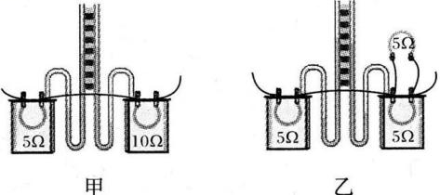
(1)实验中通过观察两个U形管中 的变化来比较电流通过电阻丝产生的热量的多少.
(2)你认为甲图所示的装置是用来研究电流通过电阻丝产生的热量与 的关系.
(3)由乙图所示的实验现象可以得到的结论是在电阻相同、通电时间相同的情况下,通过电阻的 越大,电阻产生的热量越多.
(4)该实验采取的探究方法是 .
评卷人 | 得分 | 五、计算题
22. (10分)为反对浪费，响应“光盘行动”，小明为自助餐厅的餐桌设计了“光盘仪”。餐盘放在载盘台上，若盘内剩余食物的质量达到或超过规定值，人一旦离开餐桌，提示器就会发出提示音，其原理图如图16所示。电源电压3 V不变，提示器的电阻R₀恒为50 Ω，传感器R₁的阻值随载盘台所载质量变化的关系如下表所示。开关S闭合后，问：
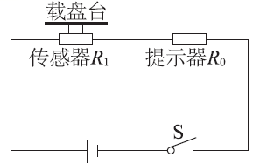
图16
载盘台所载质量m/g | 100 | 110 | 120 | 130 | 140 | 150 | 160 | …
传感器R₁/Ω | 100 | 90 | 80 | 70 | 60 | 50 | 40 | …

(1)根据表中数据，当载盘台所载质量是100 g时，R₁的阻值是多少？电路中的电流是多少？
(2)在第(1)问的基础上，通电5 s，电流通过R₁产生的热量是多少？
(3)当电路中的电流达到0.03 A时，提示器会发出提示音，若空餐盘质量为100 g，此时盘内剩余食物的质量是多少？

参考答案
1. 【答案】B【解析】电热器是利用电流的热效应工作的用电器。电炉、电饭锅和电熨斗工作时都将电能转化为内能，都是电热器；电动机主要将电能转化为机械能，不是电热器。
2. 【答案】D【解析】家用电器长时间停用，隔一段时间通电一次是防止家电受潮，再次使用时受到损坏，其他选项均是助于电器及时散热，防止电热危害。
3. 【答案】C【解析】 由于电热毯是纯电阻器件，其电能全部转化为热能，故电热毯产生的热量最多。
4. 【答案】D 【解析】电饭锅中的导线是导体,电饭锅导线上的绝缘层为绝缘体,所以A正确;电饭锅工作时把电能转化为内能,是利用电流的热效应工作的,所以B正确;电饭锅工作时,消耗电能,产生内能,锅内的食物吸收热量温度升高,是通过热传递使食物升温的,所以C正确;因为家庭电路中各用电器之间既可以单独工作又互不影响,因此电饭锅与其他家用电器是并联连接的,所以D错误。
5. 【答案】D【解析】由焦耳定律可知,开关接通后电阻丝发热,使瓶内液体温度升高,放出热量的多少体现在温度计示数变化的大小;在物理学中,一些不易直接观察的物理量的变化可用转换法来演示;由甲图可知,两电阻串联,电流相等,由焦耳定律可知两瓶中产生的热量应与电阻有关,故可探究电流产生的热量与电阻的关系;乙图中两电阻并联,两端电压相等,可以探究电流产生的热量与电流的关系;根据串并联电路的电压特点,分析两电阻在串联和并联时通过的电流大小,根据焦耳定律判断产生热量的多少.据此分析各选项.
6. 【答案】B【解析】当开关断开时,R₁和R₂串联且R₂=2R₁,所以I₁=$\frac{U}{R_{1}+R_{2}}$=$\frac{U}{3R_{1}}$ ①;当开关闭合时,只有R₁接入同一电源,I'₁=$\frac{U}{R_{1}}$ ②,由①②得:$\frac{I_{1}}{I{\text{'}}_{1}}$=$\frac{1}{3}$、$\frac{Q_{1}}{Q{\text{'}}_{1}}$=${\left(\frac{I_{1}}{I{\text{'}}_{1}}\right)}^{2}$=$\frac{1}{9}$.
7. 【答案】C 【解析】电阻丝对折后电阻变为原来的四分之一,根据公式P=U²/R,功率变为原来的4倍,故烧开相同一壶水所需时间减少,变为原来的四分之一。
8. 【答案】A【解析】灯丝越细处，电阻较大，根据公式Q=I²Rt可知：在电流和通电时间相同时，电阻越大，产生的电热越多，故选项A正确。
9. 【答案】A【解析】已知在并联电路中，相同时间内，电热与电阻成反比，即$\frac{Q_{1}}{Q_{2}}$=$\frac{R_{2}}{R_{1}}$=$\frac{1}{4}$，选项A正确。
10. 【答案】D【解析】水温升高是因为电阻丝发热，根据P＝$\frac{U^{2}}{R}$，在第一个电路中金属丝的发热功率为：P＝$\frac{U^{2}}{R_{1}^{}+R_{2}^{}}$；第二个电路中金属丝的发热功率为：P＝$\frac{U^{2}}{R_{1}^{}}$；在第三个电路中金属丝的发热功率为：P＝$\frac{U^{2}}{R_{2}^{}}$；在第四个电路中金属丝的发热功率为：P＝$\frac{U^{2}}{R_{1}^{}}$＋$\frac{U^{2}}{R_{2}^{}}$；第四个电路中发热功率最大，通电相同时间，水温升高最快。故选D。
11. 【答案】AD【解析】甲、乙两次实验都用到了控制变量法和转换法来研究物理问题,故A选项正确;甲实验为串联电路,则通过电阻丝的电流相同,通电时间也相同,右侧电阻阻值大,根据焦耳定律Q=I²Rt可知,右侧电阻产生热量多,故B选项错误;乙实验,右侧两电阻丝并联,故左右容器中电阻丝的电阻相同,通电时间也相同,流经电阻的电流不同,所以研究的是电流产生的热量与电流的关系,故C选项错误;乙实验,两电阻丝并联,故左右容器中电阻丝的电阻相同,通电时间也相同,根据焦耳定律Q=I²Rt可知,左侧电阻产生热量多,则左侧容器内空气吸收的热量多,气体压强大,即左侧U形管中液面的高度比右侧的高,故D选项正确。
12. 【答案】等于;大于
13. 【答案】3.36×10⁵ 84%
14. 【答案】2.4
15. 【答案】17160；光
16. 【答案】5；44；0.55
17. 【答案】5 1 500
18. 【答案】0.6 2∶1
19. 【答案】1.5 270
20. 【答案】151.9 3.6×10⁵ 2 000
21.(1) 【答案】液面高度
(2) 【答案】电阻
(3) 【答案】电流
(4) 【答案】控制变量法和转换法
【解析】电流通过导体产生热量的多少不能直接观察,但液体温度的变化可以体现在液面高度差的变化上,这种研究方法叫转化法;电流产生的热量受电流大小、电阻大小、通电时间等因素的影响.探究电流产生热量跟电阻关系时,控制通电时间和电流不变;探究电流产生热量跟电流关系时,控制电阻和通电时间相同;实验中采用的是控制变量法和转换法.
22.(1) 【答案】由表可知，R₁＝100 Ω
R＝R₁＋R₀＝100 Ω＋50 Ω＝150 Ω
电路中的电流I＝$\frac{U}{R}$＝$\frac{\text{3V}}{\text{150}Ω}$＝0.02 A
(2) 【答案】电流通过R₁产生的热量
Q＝I²R₁t＝(0.02 A)²×100 Ω×5 s＝0.2 J
(3) 【答案】当电路中的电流达到0.03 A时
R′＝$\frac{U}{I'}$＝$\frac{\text{3V}}{\text{0.03A}}$＝100 Ω
R′₁＝R′－R₀＝100 Ω－50 Ω＝50 Ω
查表可知，载盘台所载质量为150 g
剩余食物的质量m_{余}＝150 g－100 g＝50 g

